مدينة أنزا: أية آفاق صحية و بيئية

تدهور البيئة و استفحال التلوث أصبح من القضايا الكبرى التي على المجتمع الدولي أن يواجهها بوعي ومسؤولية فلقد تجاوزت هذه القضايا الحدود الإقليمية و الوطنية لتصبح هاجس كل الأمم ذلك أن خطر التلوث يمكن أن ينطلق من رقعة ضيقة و محدودة في العالم ليصبح تلوثا جهويا أو وطنيا و أحيانا دوليا.
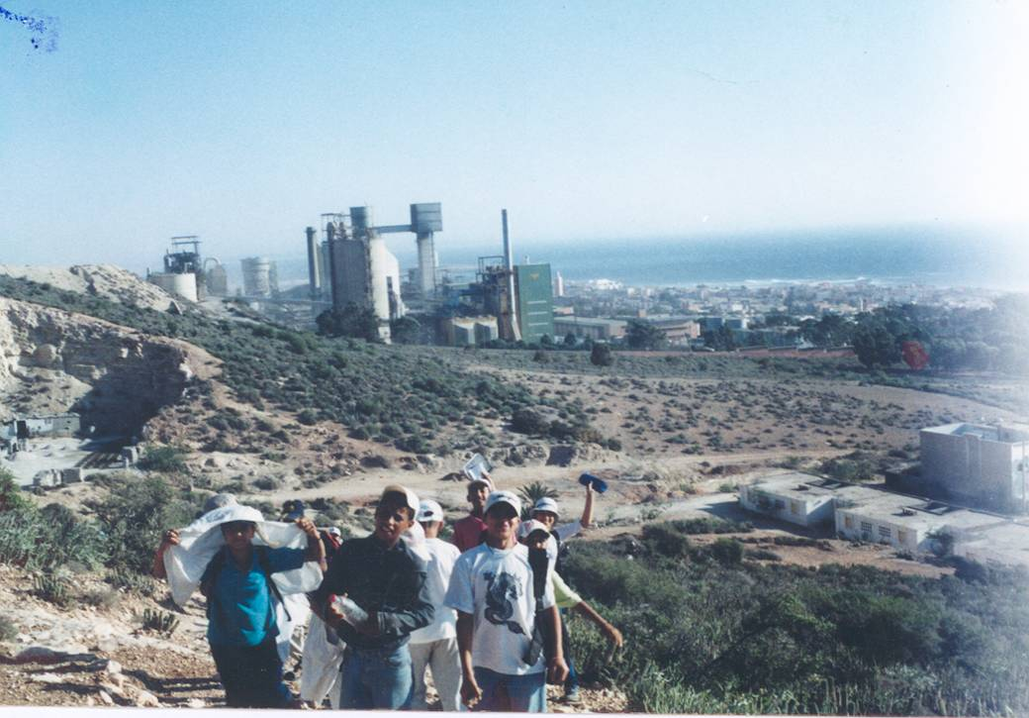
و مما لا يدعو للشك بالصورة و بالملاحظة و المعايشة اليومية لمجريات الأحداث البيئية بالمدينة أن مدينة أنزا من بين المناطق الأكثر تلوثا بولاية أكادير. فهي تعرف تدهورا بيئيا خطيرا بمختلف أشكاله نتيجة النمو الديمغرافي السريع و التوسع المتوالي للمدينة بالإضافة إلى الأشغال المكثفة للتكنولوجيا غير النظيفة والغير الملائمة للإنتاج. كلها عوامل تفسر الوضعية غير السليمة التي يعرفها الوسط البيئي محليا.

و في ظل هذه القضايا المعقدة يحق لنا التساؤل عن مدى التلوث الذي وصلت إليه المدينة و عن إمكانية إيجاد تربية بيئية تحافظ على الاستغلال الطبيعي للبيئة دون تلوثها و إتلافها دون رجعة.

مدينة أنزا بؤرة للتلوث

أنزا البوابة الشمالية لمدينة أكادير توجد على مساحة تقدر توجد على مساحة تقدر ب 200 هكتار. تحتل فيها المنطقة الصناعية 110 هكتارا، أما نسيجها الصناعي فيتكون من عدة وحدات صناعية منها :

- وحدات صناعة المنتوجات البحرية المتمثلة في شركات دقيق السمك، شركات متخصصة في التصبير و التعليب و التجميد و تمليح الأسماك.
- وحدات الصناعة الغذائية المتمثلة في صناعية الزيوت و القهوة و تعليب السكر و الشاي و المطاحن الكبرى.
- الوحدات الصناعة المتمثلة في شركات اسمنت المغرب و الأسمدة و ريشبوند
- مستودعات الوقود : أفريقيا – شال – غاز أفريك

المركب المينائي :الميناء القديم مخصص لرسو وحدات الصيد البحري
الميناء التجاري تمر عبره كل الواردات و الصادرات
الميناء الترفيهي خاص برياضة الزوارق
هذا التنوع الصناعي المهم اقتصاديا و اجتماعيا أصبح مصدرا خطيرا لمواد ملوثة و سامة

مصادر التلوث بالمدينة

من بين مصادر التلوث التي تتهدد البيئة حسب خلية الوقاية و الحفاظ على البيئة بالولاية هي تلك القطاعات الصناعية السالفة الذكر، خاصة المتسلسلة منها و التي تحتاج إلى تدخلات متعددة و التي تشتمل كمية كبيرة من المواد الخام و أنواع مختلفة من الطاقات و كذا المواد نصف المصنعة. فعملية استخراج المواد الأولية و معالجتها تصاحبها آثار بيئية مختلفة على الأرض و الهواء و الماء، فهذه الوحدات الإنتاجية تقذف في الهواء كمية كبيرة من الغبار و ثاني أكسيد الأزوت و ثاني أكسيد الكبريت. ومن بين الصناعات الأكثر تلوثا للمجال الجوي، دائما حسب نفس المصدر، معامل دقيق السمك فهي مصدر تلوث كبير للمنطقة لكونها تقوم بتخزين الأسماك غير الصالحة للتصبير أو الإستهلاك لمدة تفوق 6 ساعات في الهواء الطلق، مما يؤدي إلى انبعاث و روائح كريهة و مزعجة ناتجة عن عملية التخمر.
معمل الأسمدة و المواد الكيميائية : و هو أخطر الوحدات الصناعية بالمنطقة لأنها تقوم بصناعة السماد انطلاقا من مواد أولية عضوية و كميائية و عملية التخمر تتم في الهواء الطلق مما يسبب انبعاث غازات و أبخرة وروائح كريهة و ضارة.
مستودعات الوقود :
و هي عبارة عن خزانات للوقود أو للغاز الطبيعي لتعبئة قنينات الغاز، تنتشر حولها هالة من الروائح المزعجة نتيجة استيراد الغاز الاسباني و الفرنسي الشديد الرائحة.
معمل الأسمنت :
يعتبر هذا المعمل من أهم و أخطر المعامل الملوثة للمجال الجوي للمدينة لأنه ينفث ألاف الأطنان من الغبار و الغازات و الأبخرة الضارة الناتجة عن عمليات تسلسل صناعة الاسمنت ابتداء من اقتلاع الصخور بالمتفجرات من مقلعي تدارت و ادقان ثم تحويلها إلى مسحوق ثم خلطه بنسبة 80% من الكلس و 20% من الصلصال و معدن الحديد و أخيرا تأتي مرحلة الطهي بطريقة نصف جافة تحت درجة 1450 درجة مما يؤدي إلى حدوث تفاعلات كميائية معقدة تلوث بشكل خطير و ملفت للنظر. جميع الحميلات البيئية للمدينة و إذا كان الحد المسموح به دوليا و المقرر في 500 مليغرام في المتر المكعب لتسربات ثاني أكسيد الكبريت، فإن درجة التلوث ترتفع بالمناطق المجاورة له. و هذا ناتج عن تراجع الاهتمام بالتطور التكنولوجي في مكافحة الغبار و الغازات المنبعثة من المعمل.
شاطئ في مرحلة متقدمة من التدهور
شاطئ مدينة أنزا هو عبارة عن مصلبات للمياه العادمة و جداول للمياه الحارة و سيول من النفايات السائلة المنسكبة على رماله بألوان مختلفة حسب أنشطة المعامل و الأنشطة البشرية و المنزلية المجاورة له مصحوبة بروائح نتنة تزكم الأنفاس لأن الوحدات الصناعية بالمنطقة تحتوي على قنوات للصلب المباشر في البحر بالإضافة إلى أنشطة المينائين و ما لها من تأثير سلبي على مياهه في غياب محطات لمعالجات النفايات السائلة. فالتحاليل المخبرية البكتريولوجية الكميائية التي أنجزت على مياه شاطئ أنزا، يؤكد االدكتور بوكريم أستاذ باحث جامعي بكلية ابن زهر بأكادير أن التلوث قد تجاوز كل المعايير المعمول بها دوليا بحيث أن الكثافة الكوليفروم البرازي coliformes fécaux تبلغ أكثر من 5400 وحدة جرثومية في 100مليلتر و أن حمولة مياه البحر بأنزا من المعادن الثقيلة مثل الرصاص و الزئبق و الكاديوم قد تجاوزت الحد الأقصى، فالقيمة الدالة للرصاص مثلا يجب ألا تتجاوز5 ميكروغرام في اللتر الواحد لتتراوح ما بين 10 و 6 ميكرو كرام في شاطئ أنزا نفس القيمة بالنسبة للكاديوم قد تجاوزت الحد الأقصى، فالقيمة الدالة للرصاص مثلا يجب أن لا تتجاوز نفس القيمة بالنسبة للكاديوم 13 ميكروغرام بدل 1 ميكروغرام كمعيار دولي.

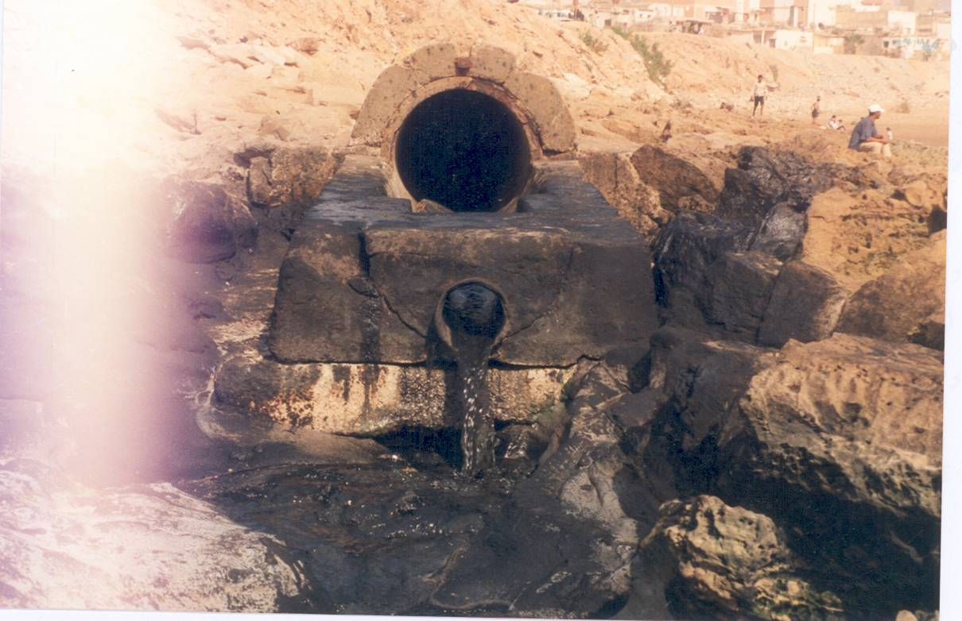
و يضيف الدكتور الباحث إن تراجع الأصناف الحيوانية (بلح البحر) و النباتية (الطحالب) في الوسط البحري يرجع إلى انعكاسات التزايد الديموغرافي و نوعية التكنولوجيا المستعملة في الإنتاج الصناعي التي أفرزت ظاهرة التلوث البحري الذي يعتبر عنصرا مخيفا و جرما في حق الإنسانية لأنه يعتبر تعسفا في تلوث مجال مشترك للإنسانية و يكتسي طابعا دوليا نتيجة الطابع الفيزيائي للوسط لأن مجاري المياه و التيارات تأخذ طريقها الطبيعي بغض النظر عن الحدود التي رسمها الإنسان.

مدينة أنزا مجال يحتضر ببطء

كل المعامل السالفة الذكر لها فعل ضار بالمجال البيئي فالرائحة الكريهة و المزعجة التي تنبعث على بعد 3 كيلومترات بالإضافة إلى الغازات و الغبار و الأزبال المتناثرة هنا و هناك ، و مما يزيد الطين بلة تواجد 4000 براكة جعل من المدينة مثالا صارخا للتلوث بكل المقايس.
و عن الأبحاث الميدانية و الملاحظات العينية التي قامت بها خلية البحث الميداني لنادي الأيادي الخضر للصحة و البيئة بإعدادية ابن خلدون بأنزا، فقد صنفت ملوثات المدينة إلى 6 أصناف هي : المركبات الغازية –المركبات الصلبة – المركبات السائلة- المركبات الإشعاعية – المؤثرات الصوتية – الملوثات البصرية.
و عن المصدر نفسه و بتنسيق مع أستاذة العلوم الفيزيائية و الكيميائية بالإعدادية، فإن هذه الأصناف تلوث البيئة بواسطة مجموعة من المواد منها ثاني أكسيد الكربون – ثاني أكسيد الأزوت – المطهرات الزئبق – الكاديوم النيكل- CFC الارسونيك – الكروم – الفليور – الرصاص العضوي – المنيزيوم الزنك- الكولبت- الأميانت الايود – محلول النشادر.

إن هذه المعطيات العلمية الدامغة لا تدع مجالا للشك أو الجدل حول ما يحدق بمدينة أنزا من أخطار بيئية حيث أصبحت مصدرا للإصابات بالأمراض الجلدية و الهضمية بالإضافة إلى أنواع الحساسية و الربو، و كلها أضحت جلية للعيان و بشكل خطير كما أن أصنافا من الحيوانات و النباتات تراجعت داخل حميلاتها البيئية

إننا لا نرث الأرض و إنما نعيرها لأبنائنا

إن الاهتمام بالبيئة ليس من باب الترف أو مسألة تتعارض و التنمية الاقتصادية و الاجتماعية، بل هي عنصر أساسي لنجاح أي عمل تنموي. لكن ما السبيل إلى ذلك ؟
كثيرة و معقدة هي قضايا البيئة و لكي نتمكن من التعامل مع المجال الايكولوجي الهش لابد من :
- ضرورة وضع منهجية و مقاربة شمولية لتدبير النفايات الصناعية بالمدينة
- ضرورة وضع قوانين محلية و تفعيلها تنص على جعل كل معمل يدبر نفايته بواسطة محطات للمعالجة
- إشراك المجتمع المدني في مجال في مجال تدبير النفايات.
- التحسيس بخطورة هذه النفايات الصناعية عبر جميع وسائل التواصل كالإعلام و المنتديات و الموائد المستديرة.
- وحيث أخفق الكبار في احترام البيئة و من خلال الاستمارة التي أنجزت من طرف نادي الأيادي الخضر للصحة و البيئة بإعدادية ابن خلدون بأنزا، فإنها أسفرت على أن من بين الحلول لهذه المعضلة هي خلق حلفاء إستراتيجيين في جميع المجالات البيئية.
- تشجيع النوادي البيئية و تعميمها على كافة الناشئة
- جعل التربية البيئية تنمو و تكبر مع الناشئة مند الطفولة الأولى حتى يتشبعوا بالمبادئ البيئية و نحن متيقنون أن جيل الغد سيحترم البيئة أكثر من جيل اليوم.

معلومات حول طريقة الاستطلاع

- الوسائل التقنية :
- قامت لجنة التصوير بأخذ صور عديدة لمظاهر التلوث بالمنطقة
- رصدت أيضا بعض مظاهر التلوث الموسمية
- تصوير بعض الندوات و المناقاشات لبعض ذوي الاختصاص في مجال البيئة
الوسائل البشرية :
- خلق حلفاء سراتجيون هم نادي ناشئة البيئة بالإعدادية
- لجنة البحث الميداني و الملاحظات العينية بالإعدادية حيث قامت باتصالات بمعامل كثيرة بالمنطقة
مرحل الإنجاز :
1 - قامت خلية التصوير الفوتوغرافي بالنادي بالتقاط صور عديدة لمظاهر التلوث بالمدينة
قامت لجنة العلاقات العامة بتوزيع الاستمارات
2- قامت لجنة البحت الميداني و الملاحظات العينية بجمع المعلومات إما عن طريق الملاحظة او استجواب ساكنة المدينة.
3- قامت لجنة التقارير و التحليل بتفريغ الاستمارات و ترتيب الصور و تحليل المعلومات و تحرير المقال.

